



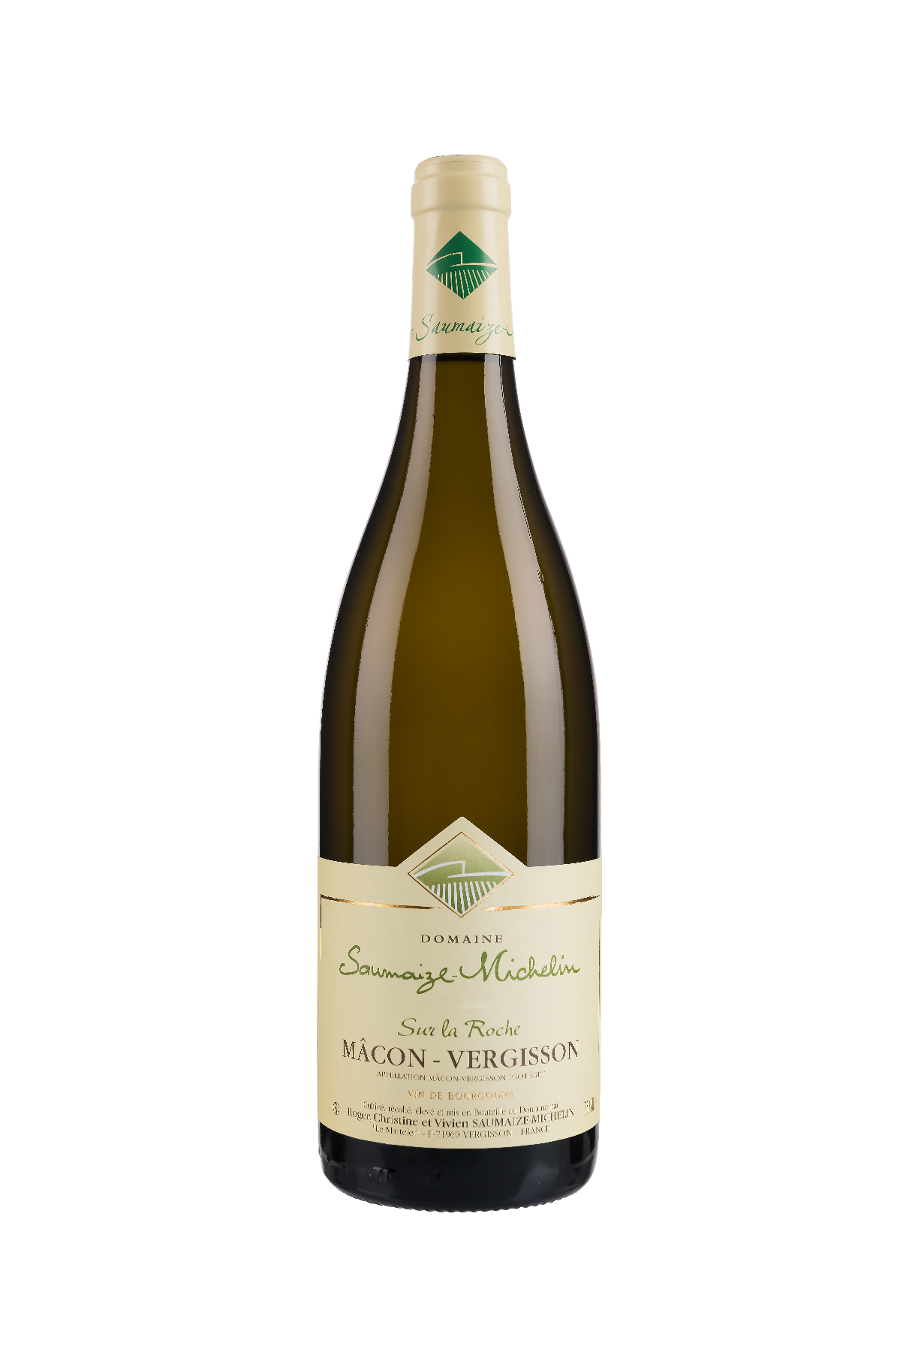













Domaine Saumaize-Michelin,

Vivien, Roger et Christine Saumaize-Michelin

51 impasse du puits, le martelet 71960 Vergisson France

Domaine@[saumaize-michelin.com](mailto:saumaize-michelin@wanadoo.fr) tel 00 33(0)3.85.35.84.05

[http://saumaize-michelin.com](http://saumaize-michelin.com/index.php/fr/presentation/) Résultat de recherche d'images pour "face book logo"

**MACON VERGISSON**

**Sur la Roche**

100% Chardonnay

Vigne de 30 ans implanté sur Vergisson pour une surface de 60 ares, en deux parcelles.

Les vignes d'altitude situées sur un terroir caillouteux

Altitude 390 à 410 mètres.

Exposition nord-est.

Vendange manuelle

Foulage, pressurage pneumatique

Fermentations intégrales en barrique bourguignonne de chêne français (fut 1 à 7 ans ; 15% de fut neuf maximum).

Elevage durant un an sur lie fine.

Mise ne bouteille en fonction en du calendrier lunaire par nos soins, sans filtration, en octobre.

Vin très droit ou le coté citronner est renforcé par la minéralité typique de la roche.

Nez sur des arômes d'agrumes et de fruits blancs. Bouche dans un registre salin et minéral affirmé.

Stade primaire : peu ce boire dès les premières années

Stade secondaire : 3 à 4 ans

Stade tertiaire : 6 à 10 ans et plus…